Literární kavárna
Před třemi lety jsem se stala třídní učitelkou šesťáků. Hned od začátku jsem věděla, že během výuky češtiny se budu snažit vést žáky ke čtení a pokusím se v nich vzbudit lásku ke knihám.
Nakoupila jsem do třídní knihovny nové atraktivní knihy pro děti, zavedla jsem čtenářské dílny, představovali jsme si nově vydávané knížky, navštěvovali místní knihovnu, chodili na besedy se spisovateli i knihovníky, a tak jsem se postupně snažila přivést žáky ke knihám. Nutno říct, že třída byla velmi různorodá. Třetina kolektivu z předchozího roku odešla na vedlejší gymnázium a třída se doplnila nově příchozími dětmi z blízké vesnické malotřídky. Čtenářská úroveň dětí byla také velmi rozdílná. Lámala jsem si tedy hlavu nad tím, co dalšího bych ještě udělala, aby i ti nejzarytější odpůrci zjistili, že pokud najdou tu správnou knihu pro sebe, nemusí pro ně být čtení obtíží, nudou a ztrátou času, ale skutečným požitkem. Napadlo mě tedy udělat si příjemný „neškolní“ večer s knihami, kde bude uvolněná atmosféra s šálkem dobré kávy, čaje či čokolády a to vše bude doprovázeno čtením, nenásilnou debatou o knihách a sdílením našich zkušeností a pocitů z četby - tak se zrodil nápad na Literární kavárnu.
Na první ročník jsem tedy pozvala děti z mé třídy a také jejich rodiče a blízké. Úderem páté hodiny již byla naše třída upravená do podoby francouzské kavárničky. Nechyběly koláčky, buchty, které připravily maminky. Na stolech ubrusy, svíčky a z reproduktoru se linuly tlumené tóny akordeónu, aby byla představa malebné kavárny, kde se pravidelně schází pařížští intelektuálové, dokonalá.
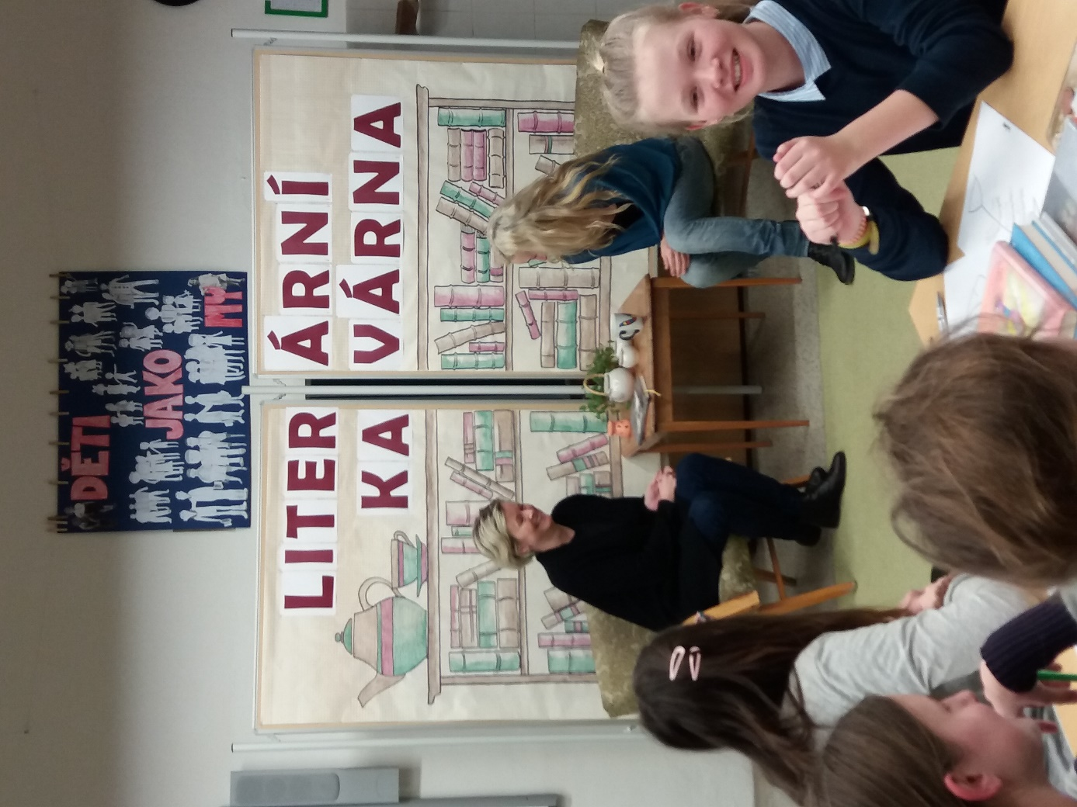
Takto začínaly všechny tři ročníky LK. Každý byl trochu jiný než ten předchozí, ale kostra všech byla vždy stejná.
- Společné téma pro daný večer či nosná myšlenka, které vyústí v určité poznání, uvědomění si, pochopení, odhalení
- Práce ve skupinách se zajímavou knihou
- Debata o knihách s přítomnými hosty
- Pohodový večer s občerstvením, kde nás netlačil čas ani zvonění

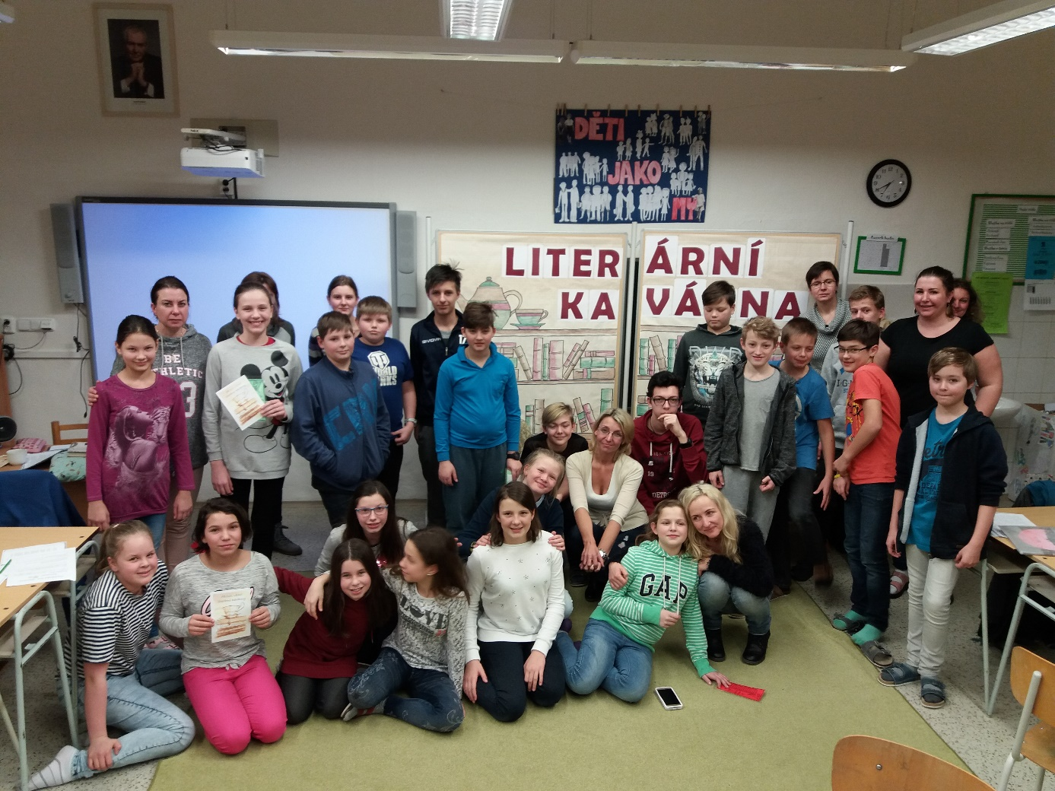

Tématem poslední kavárny byl STRACH. Jelikož potom s dětmi vždy přespávám ve škole, vše zapadalo báječně do dalších večerních aktivit, které následovaly.
Jak tedy náš večer vypadal?
V úvodu jsem děti náhodně rozlosovala do skupinek, v nichž pracovaly po celý večer. Nejprve dostala každá skupina obálku s šesti obrázky

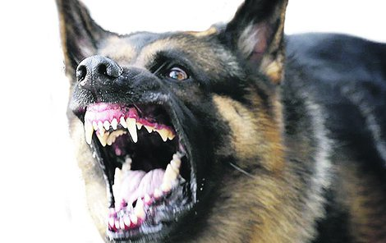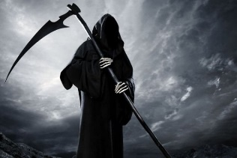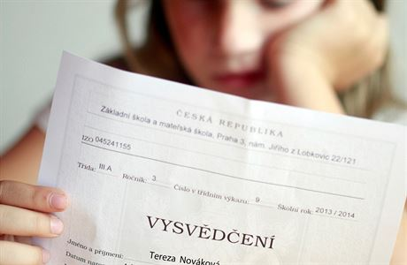

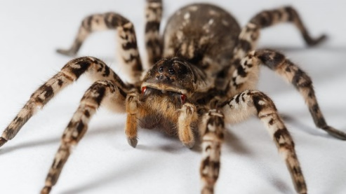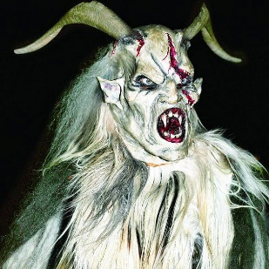

(čert, rozzuřený pes, vysvědčení, apokalypsa, pavouk, smrtka). Skupina se měla dohodnout a stanovit společné téma - strach. Žádná ze skupin neváhala. Dále jsme pracovali metodou EUR.
EVOKACE
V prostoru jsem rozložila kartičky hry Dixit s alegorickými motivy. Každý žák si měl vybrat obrázek, který mu nejlépe evokuje téma strach.
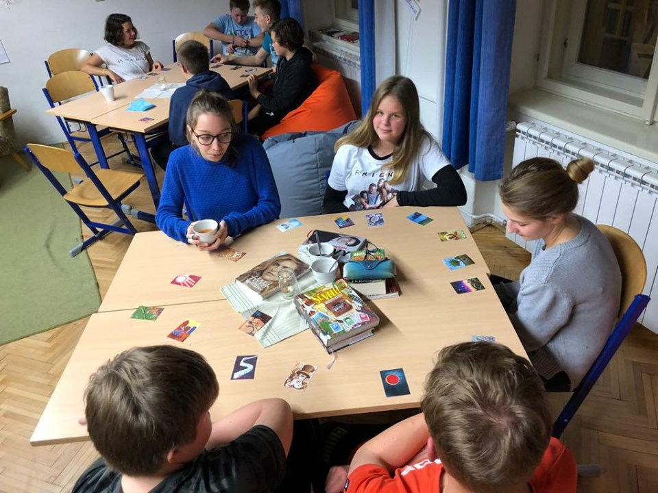
Ve skupinách si prošli své kartičky a okomentovali si je navzájem. Společně jsme pak ve třídě sdíleli, jaké formy strachu znají, proč se něčeho bojí, jak se to projevuje, jak lze se strachem bojovat atd. Někteří líčili své fobie z myší, pavouků či hadů. Jiní s úsměvem zmiňovali školu. Další se dotkli vážnějších témat, jako je smrt, ztráta blízké osoby atd.
UVĚDOMĚNÍ
Tentokrát jsem se rozhodla pracovat s knihou Volání netvora od Patrika Nesse, která vypráví příběh chlapce, jenž se potýká se svými pocity, které prožívá kvůli těžké nemoci své matky.
Dětem jsem nejdříve promítla na Smartboardu obrázek z titulní knihy Volání netvora.
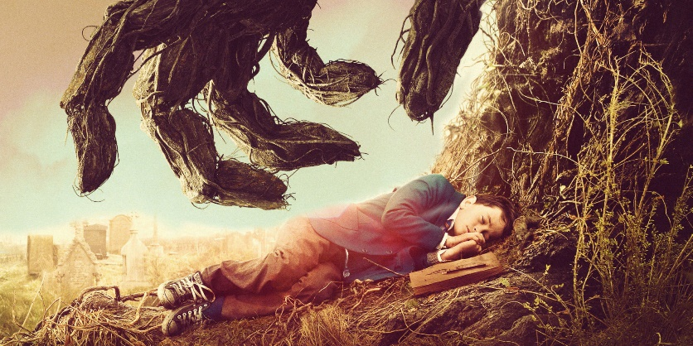
Měly usuzovat, o čem příběh bude, kdo bude hlavním hrdinou, jak zde bude figurovat strach. Své úvahy se měly pokusit shrnout do tří vět.
Poté následovalo čtení s předvídáním. Každý měl k dispozici první kapitolu knihy. Text byl rozstříhaný na sedm částí. Žáci vždy přečetli daný úryvek a pak následovaly otázky, během nichž usuzovali, co se bude dít dál.
Volání netvora – Patrick Ness
Netvor se zjevil těsně po půlnoci. Tak jak to netvoři obvykle dělávají.
Když přišel, Conor nespal. Zdál se mu ošklivý sen. Ale ne ledajaký ošklivý sen. Stejná noční můra, která jej poslední dobou pronásledovala dost často. Ta, co v ní…
Jaká noční můra chlapce pronásleduje?
…byla tma, vítr a křik. Ta, co v ní držel ruce, které klouzaly z jeho sevření, i když se snažil sebevíc, aby je nepustil. Ta, co vždycky končila –
„Jdi pryč,“ zašeptal Conor do tmy svého pokoje. Pokoušel se zahnat zlý sen pryč, nedovolit mu, aby ho pronásledoval do bdělého světa. „Okamžitě zmiz.“
Podíval se na budík, který mu máma postavila na noční stolek. 0:07. Sedm minut po půlnoci. To už určitě bylo moc pozdě, když jde druhý den do školy, a vlastně by to bylo pozdě, i kdyby měl před sebou volný den.
Nikomu o svém zlém snu neřekl. Mámě v žádném případě, ale ani nikomu jinému. Ani tátovi, se kterým si pravidelně zhruba jednou za čtrnáct dní telefonovali, a rozhodně ne své babičce. Taky nikomu ve škole. To by neudělal ani za nic. To, co se dělo v jeho noční můře, nesměl vědět nikdo na světě.
Ospale zamžoural, rozhlédl se po pokojíku a zamračil se. Něco tam bylo jinak. Posadil se v posteli, už o trošku bdělejší. Na zlý sen skoro přestal myslet, ale bylo tam ještě něco, něco, co nedokázal pojmenovat, něco úplně jiného, něco –
Naslouchal, napínal ve tmě uši, ale jediné, co slyšel, byl tichý dům kolem něj, občasný slabý zvuk z prázdného přízemí, zašustění pokrývek z máminy ložnice, která sousedila s jeho pokojem.
Nic.
Pak se to ozvalo znovu.
Conor si uvědomil, že je to přesně ten zvuk, co ho probudil.
Jaký zvuk Conora probudil?

Někdo volal jeho jméno.
Conore.
Dostal takový strach, že ho skoro rozbolelo břicho. Ta příšera ho pronásleduje? Nějak vylezla z jeho zlého snu a …?
„Neblázni,“ pomyslel si. „Na příšery už jsi docela starý.“
A taky že byl. Zrovna před měsícem oslavil třinácté narozeniny. Příšery mohly vystrašit akorát tak malé děti. Mimina, co se ještě počůrávají do postele. On se příšer už –
Conore.
Uslyšel to zas. Conor nasucho polkl. Byl nezvykle teplý říjen, a tak nechával okno na noc otevřené. Možná to jen zašustila jedna půlka záclon o druhou a znělo to jako –
Conore.
Tak dobře, vítr to není. Rozhodně to byl hlas, ale žádný z těch, co Conor znal. Mámin nebyl určitě, to věděl s jistotou. Vlastně to vůbec nebyl ženský hlas, a Conor se na bláznivý okamžik zaradoval, že je to možná táta, který přijel z Ameriky na nečekanou návštěvu, a protože už bylo moc pozdě, nechtěl jim volat, aby je nevzbudil, a tak –
Conore.
Ne. Táta to taky není. Ten hlas měl v sobě cosi nepopsatelného. A vlastně zněl jako hlas příšery, byl divoký a strašlivý.
Pak uslyšel, jak venku ztěžka zapraskalo dřevo, jako by něco obrovského našlapovalo po prkenné podlaze.
Bál se vstát z postele a jít se tam podívat, ale zároveň jako by to nějaké část z něho chtěla udělat víc než cokoliv jiného,
Teď už docela probuzený ze sebe odhrnul pokrývku, vstal z postele a přešel k oknu. V bledém polosvitu měsíce zřetelně viděl…
Co Conor viděl?
…kostelní věž na vršku malého kopce za jejich domem. Úpatí kopce ovíjela železniční trať, dvě tvrdé ocelové linky se tlumeně leskly ve tmě. Měsíc osvětloval také hřbitov u kostela, plný náhrobních kamenů se jmény, jež už skoro nešla přečíst.
Conor viděl také velký tis, který rostl uprostřed hřbitova, strom tak prastarý, že se zdálo, jako by byl vytesán ze stejného kamene jako kostel. Že je to tis, věděl Conor jen proto, že mu to řekla máma. Nejdřív když byl ještě úplně malý, aby se ujistila, že nebude jíst bobule, co na něm rostou, protože jsou jedovaté, a pak znovu vloni, v době, kdy se začala se zvláštním výrazem dívat z okna v kuchyni a říkat: „Ten strom je tis, víš?“
A pak znovu uslyšel svoje jméno.
Conore.
Jako by mu někdo šeptal do obou uší zároveň. „Co je?“ vyhrkl Conor a srdce se mu prudce rozbušilo. Najednou byl netrpělivý, jako by se nemohl dočkat, co se bude dít dál.
Před měsíc se posunul mrak, krajina se ponořila do tmy a po úbočí kopce se do jeho pokojíku s hlasitým fííí přihnal vítr a nadzvedl záclony. Znovu uslyšel skřípot praskání dřeva, které sténalo jako živý tvor, jako hladový žaludek světa, který se kručením domáhá potravy. Pak mrak odplul a měsíc znovu vysvitl.
A ozářil tis.
Ten se teď uprostřed jejich malé zahrádky tyčil jako obr.
A ten tis byl netvor.
Conor viděl, jak se nejvýše položené větve stromu splétají do podoby obrovského strašidelného obličeje, jak se v nich s mihotání formují ústa, nos a dokonce oči, které hleděly přímo na něho. Další větve se stáčely kolem sebe navzájem, praskaly a sténaly, dokud se z nich nevytvořily dvě dlouhé paže a druhá noha, která si stoupla na zem vedle hlavního kmene. Zbytek stromu se zformoval do páteře a trupu a tenké jehličí utkalo chundelatou zelenou srst, která se hýbala a nadzvedávala, jako by pod ní byly svaly a plíce.
Netvor už čněl nad Conorovo okno a nepřestával růst ani do šířky. Nabýval obrovských rozměrů a vypadal strašlivě silný a strašlivě mohutný. Po celou tu dobu nespouštěl oči z Conora, který slyšel hlasité, jako vichr silné funění vycházející z jeho úst. Netvor položil obří ruce z obou stran okna, sklopil hlavu, až jeho velikánské oči vyplňovaly celý rám, a dál je zlostně upíral na Conora. Dům pod jeho vahou tiše zasténal.
A pak netvor promluvil.
Co netvor řekl?

Conore O´Malley, řekl a do Conorova pokoje zavál silný poryv teplého, kompostem páchnoucího dechu, který mu odvanul vlasy z čela. Jako by to ani nebyl hlas, ale spíš hluboké zvučné dunění, vibrace tak mocné, že je Conor cítil v hrudi.
Přišel jsem si pro tebe, Conore O´Malley, řekl netvor, zatlačil do domu, shodil obrázky ze zdí Conorova pokoje, vysypal z polic knihy i různé jiné věci. Všechno skončilo společně se starým plyšovým nosorožcem v jedné hromadě na podlaze.
Netvor, pomyslel si Conor. Opravdický, nefalšovaný netvor. V opravdickém životě, když nespí. Není ve snu, ale přímo tady, za jeho oknem.
Přišel si pro něho.
Jenže Conor…
Co Conor udělal?

…před ním neutekl.
Ve skutečnosti se ho totiž ani nebál. Jediné, co cítil, jediné, co vůbec cítil od chvíle, kdy se mu netvor ukázal, bylo rostoucí zklamání. Protože to nebyla příšera, kterou očekával.
„Tak pojď a vezmi si mě,“ řekl.
Rozhostilo se zvláštní ticho.
Co jsi to říkal? Zeptal se netvor. Conor si založil ruce na hrudi. „Říkal jsem, abys šel a vzal si mě.“
Netvor se na okamžik zarazil, pak s řevem zabušil oběma pěstmi do domu. Strop pokojíku se pod jeho údery zkroutil a ve zdech se objevily obrovské praskliny. Místností profičel vítr a vzduch zaburácel netvorovým zlostným rykem.

„Hulákej si, jak chceš,“ pokrčil Conor rameny a sotva při tom zvedl hlas. „Už jsem viděl horší věci.“
Jaké horší věci může takový chlapec zažít?
Netvor zařval ještě hlasitěji a strčil oknem dovnitř paži, vyrazil sklo, roztříštil dřevo i cihly kolem. Obrovitou, pokroucenou, z větví spletenou tlapou popadl Conora kolem pasu a zvedl jej nad podlahu. Máchl jím z jeho pokoje ven do noci, zvedl jej nad zahradu, vysoko proti bledému kruhu měsíce. Sukovité prsty se sevřely kolem Conorových žeber s takovou silou, že mohl stěží popadnout dech. Hleděl do netvorovy otevřené tlamy, na špičaté zuby z tvrdého, pokrouceného dřeva a cítil jeho sálající horký dech.
Pak se netvor znovu zarazil.
Ty se opravdu nebojíš, že ne?
„Ne,“ odpověděl Conor, „Tebe v žádném případě.“
Netvor přimhouřil oči.
Ale budeš, řekl. Než to skončí.
Poslední, co si Conor pamatoval, byla netvorova tlama, která se rozevírala víc a víc a chystala se ho spolknout zaživa.
Poslední úkol: Dopiš, jak myslíš, že příběh dopadne…
pozn. žákům nikdy neprozrazuji, jak se bude příběh odvíjet dát, ačkoli mě o to často prosí – vyzývám je k tomu, aby si knihu přečetli sami
Po této fázi práce následovala pauza, kdy si děti mohly vychutnat čokoládu a buchtu.
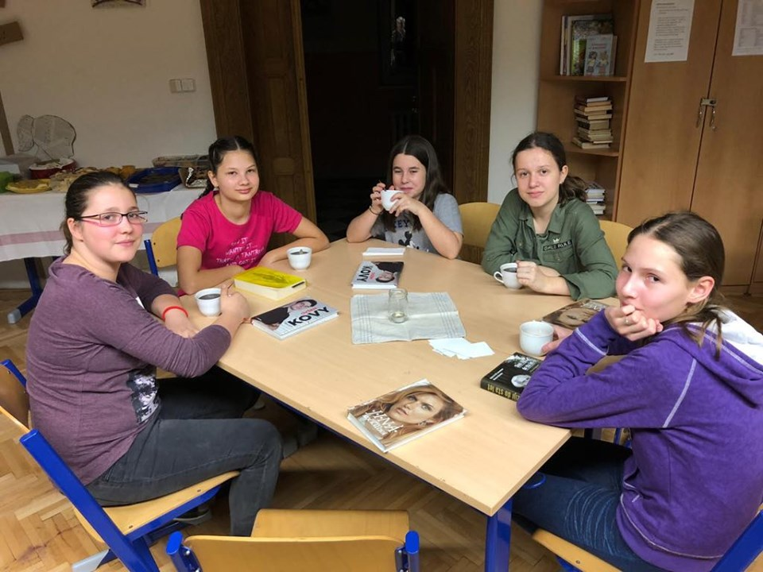
Po přestávce měli žáci možnost vlastní invence díky metodě KOSTKA, která následovala. Děti si měly vybrat alespoň dvě zadání kostky a dosadit si sem slovo strach. Např. ASOCIUJ: nač si vzpomeneš, když si vybavíš slovo strach? ANALYZUJ: z čeho se strach skládá? … Pokusili jsme se tedy doslova rozpitvat tento pojem, uvědomit si, kde se strach bere, co si s ním počít, zda slouží i k něčemu dobrému…

REFLEXE
Žáci sepsali ve skupinkách 3 možnosti, jak bojovat se strachem. Poté následovalo sdílení nápadů a debata, při níž jsme se společně dobrali k závěru, že strach je jen v naší hlavě a občas ho stačí pojmenovat, abychom se ho zbavili.
Horké křeslo pro hosta
Po těchto dvou hodinách intenzívní práce vždy přichází relaxační část, během které je připraveno pomyslné křeslo pro hosta (maminky, sourozenci či učitelé), kteří vypraví o tom, jací byli čtenáři jako děti, které knihy je bavily, zda nyní mají na čtení čas, jaké žánry preferují atd… Děti se ptají, ukazují své knihy. A tím celý večer příjemně zakončíme.
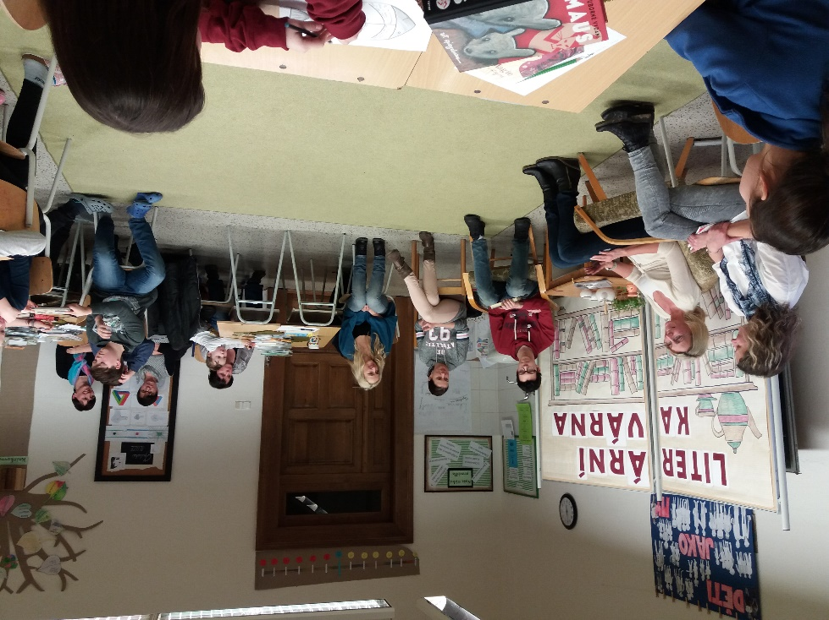
Ačkoli určitě nemohu všechny žáky ve své třídě nazvat zapálenými čtenáři, na literární kavárnu, na které je účast dobrovolná, chodí pravidelně celá třída. A nutno říci, že všichni skutečně pilně pracují a jsou schopni vymyslet a sdílet úžasné myšlenky a nápady. Každý takový večer mi potvrzuje, že tato mnohdy nelehká práce – snažit se s dětmi hledat cestu ke knihám, má smysl.

